Können Sie das bitte wiederholen?
Ich weiss es nicht.
Ich verstehe nicht.
Entschuldi-gung, ich habe es vergessen.
Wie schreibt man Katze ?
Können Sie mir bitte helfen?
Ich habe eine Frage.
Kann ich bitte auf die Toilette gehen?
Wie spricht man dieses Wort aus?
Auf Deutsch, bitte!
Was bedeutet Hund?

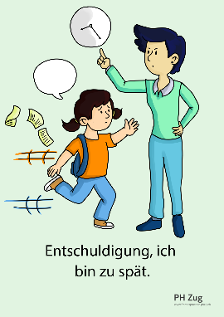
Können Sie das bitte an die Wandtafel schreiben?
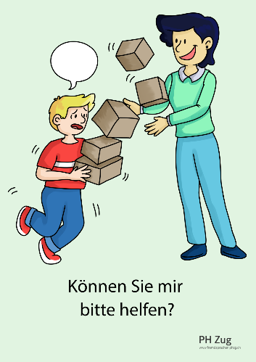
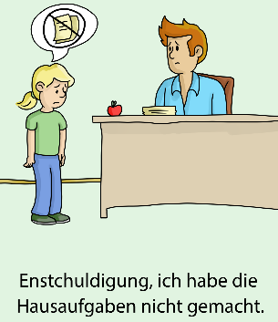
Was müssen wir machen?
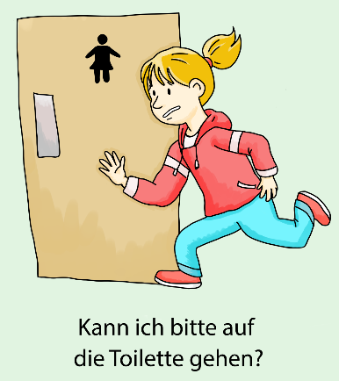
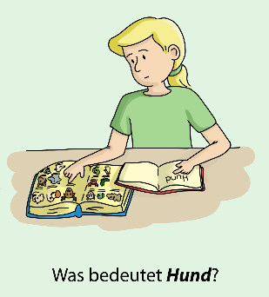

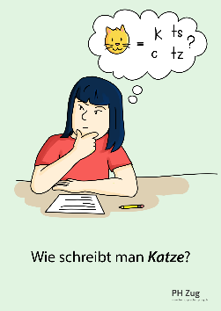
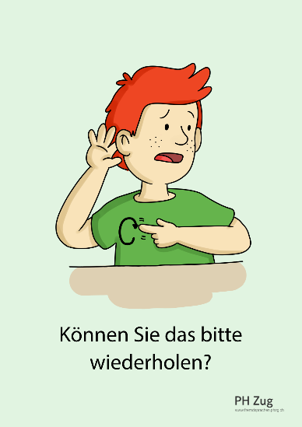
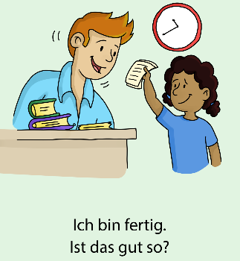
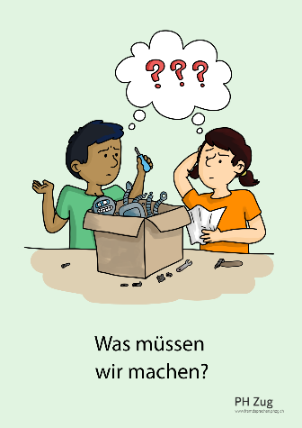
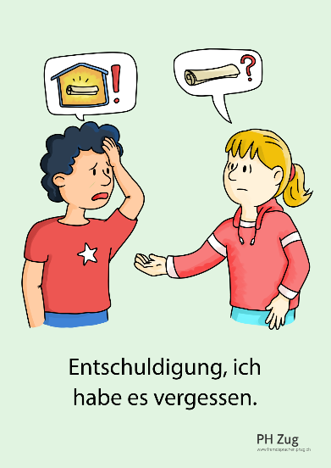

Ich bin fertig, ist das gut so?
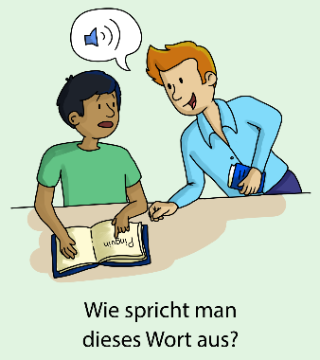
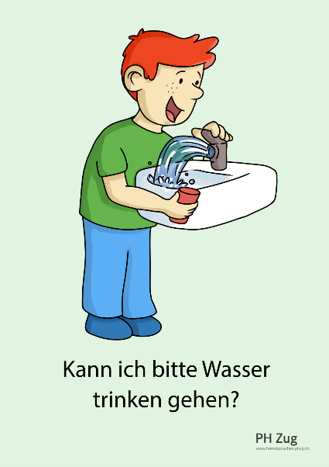
Kann ich bitte Wasser trinken gehen?
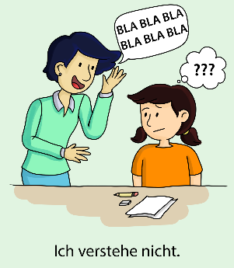
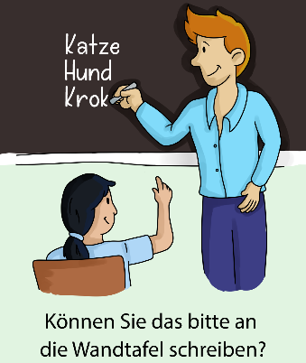
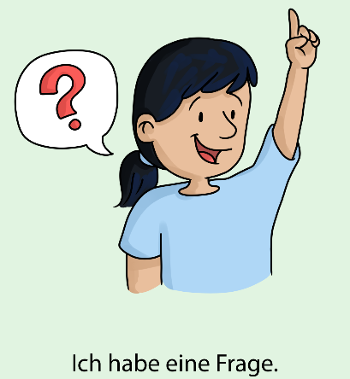
Entschuldi-gung, ich bin zu spät.
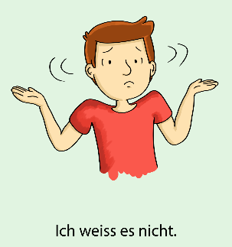
Entschuldi-gung, ich habe die Hausaufgaben nicht gemacht.

